Lietuvos Respublikos ir kitų šalių rekomendacijos išvykimo krepšio turiniui

Įvykus arba gresiant ekstremaliai situacijai, karo grėsmės akivaizdoje svarbi yra kiekviena minutė. Karo grėsmės akivaizdoje ne visada galima parduotuvėse galima rasti ir įsigyti būtiniausių produktų ar daiktų. Evakuojantis mes ne visada turėsime galimybę sustoti pavalgyti ir atsigerti kavinėje ar degalinėje.
Prireikus greitai evakuotis, iš anksto paruoštas išvykimo krepšys gali ne tik sutaupyti laiką, bet ir užtikrinti, kad artimiausiomis dienomis, bent 72 valandas, jūs turėsite vandens, būtiniausius daiktus ir maisto.
Atlikdami tyrimą išsikėlėme tikslą palyginti, kokias rekomendacijas išvykimo krepšio turiniui savo šalies gyventojams teikia skirtingos šalys, pasidomėti kitų šalių gerąja patirtimi ir, įvertinus jų patirtį, pritaikyti tinkamas rekomendacijas vykdant civilinės saugos mokymus bei teikiant rekomendacijas mūsų šalyje.
Palygintos Lietuvos, Latvijos, Estijos, Lenkijos, Jungtinės Karalystės, Prancūzijos ir Jungtinių Amerikos Valstijų gyventojams teikiamas rekomendacijas dėl išvykimo krepšio turinio.
Dauguma šalių savo gyventojams rekomenduoja turėti atsargų ne mažiau kaip trims paroms (72 val.), tuo tarpu Estija rekomenduoja turėti atsargų savaitei, Jungtinė Karalystė – nuo trijų dienų iki savaitės.
Visos šalys akcentuoja būtinybę išvykimo krepšio (angl. – grab-and-go bag) turinį apgalvoti iš anksto. Amerikiečiai, kurie dažniausiai juda automobiliais, rekomenduoja turėti vieną išvykimo krepšį, jei šeima planuoja išvykti automobiliu, bet kaip ir estai, atkreipia dėmesį, kad tokiu atveju reikia planuoti ir įgyvendinti, kad šeimos automobilio degalų bake visada turi būti bent pusė bako degalų.
Britai pataria, kad atrinktus į išvykimo krepšį daiktus iš anksto galima sudėti į plastikines dėžes ar net storus šiukšlių maišus, laikyti visiems šeimos nariams žinomoje ir gerai prieinamoje vietoje, pvz. garaže, ir išvykstant arba sudėti į krepšius, arba tiesiog dėžes/maišus perkelti į mašiną. Tačiau laikant dėžėse, reikia atminti, kad jose turi būti įdėti ir krepšiai ar kuprinės, į kurias, pasikeitus aplinkybėms, galima būtų greitai sudėti visus daiktus.
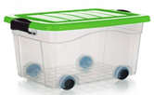
Visos šalys atkreipia dėmesį, kad rekomendacijose pateikia tik būtiniausių daiktų ir maisto atsargų sąrašą. Kiekvienas turime atsižvelgt ir į savo ar savo šeimos narių individualius poreikius.
Turint šeimoje kūdikių, senyvo amžiaus, specialiųjų poreikių turinčių asmenų, reikia pasiruošti užtikrinti jiems būtinus minimalius poreikius.
Išvykstant pėsčiomis, geriau turėti išvykimo krepšį kiekvienam šeimos nariui. Pasikirstant, kad kiekviename krepšyje būtų ir vandens, ir maisto ir būtiniausių reikmenų.
Jungtinės Amerikos Valstijos, Didžioji Britanija taip pat akcentuoja išvykimo krepšio turinio specifiką atsižvelgiant į situaciją, dėl kurios tenka palikti namus, pvz., skirtingai traktuojamas išvykimas dėl branduolinės avarijos ar viesulo pavojaus. Išvykstant dėl branduolinės avarijos, svarbu turėti avalynę, drabužių, kurie teiktų minimalią apsaugą. Išvykstant dėl viesulo pavojaus, tai nėra svarbu, užtenka, kad drabužiai ir avalynė būtų patogūs ir leistų laisvai judėti.
Kadangi nežinome, kur būsime įvykus nelaimei, amerikiečiai ir britai rekomenduoja turėti išvykimo krepšius namuose, darbe ir automobilyje. Pvz., būti pasirengus bent 24 valandas slėptis darbe. Darbo rinkinyje turėtų būti maisto, vandens ir kitų būtiniausių dalykų, pavyzdžiui, vartojami vaistai, taip pat patogūs vaikščiojimo batai.
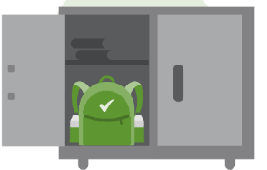
Lenkijos specialistai rekomenduoja pagalvoti apie išvykimo krepšio (kuprinės) pasirinkimą. Tai turi būti lengvas, bet stiprus, turintis tvirtą rėmą, nepraleidžiantis vandens krepšys, turintis daug kišenių ir skyrelių, iš kurių išimti reikalingus daiktus bus patogų net einant. Gerai, jei krepšys turi klubų diržą, kuris palengvins svorio paskirstymą. Rekomenduojama turėti apsauginį gaubtą savo krepšiui, kuris apsaugotų ne tik nuo lietaus, bet ir nuo kenksmingo aplinkos poveikio.
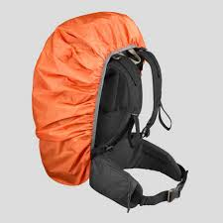
Svarbus yra ne tik kuprinės pasirinkimas, bet ir teisingas jos sudėjimas. Neteisingai sudėta kuprinė, anot patyrusių turistų, daug greičiau nuvargina žmogaus nugarą ir ėjimas tampa sudėtingas.
Yra du pagrindiniai kuprinės sudėjimo principai.
Pirmasis yra gana akivaizdus – sunkūs daiktai turi būti dedami kuo arčiau nugaros. Einant kuprinė mažiau supasi, o svarbiausia – kuo arčiau stuburo yra kuprinės masės centras, tuo natūralesnė ir tiesesnė kūno padėtis. Dėl to mažiau pavargsite eidamas.
Antrasis principas – sunkiausi daiktai turi būti jūsų menčių aukštyje. Iš pirmo žvilgsnio tai gali pasirodyti gana keista, tačiau būtent tokia masės centro padėtis yra biomechaniškai optimaliausia. Jeigu apačioje padėsite sunkius daiktus, kuprinė nuolat bandys pakreipti jūsų kūną atgal. Kad atsispirtų šiai apvertimo jėgai, kūnas bus priverstas papildomai įtempti juosmens raumenis, eikvodamas papildomas jėgas.
Optimaliai sudėta kuprinė atrodytų taip: apatinėje kuprinės dalyje miegmaišis (jeigu turite) ir atsarginiai drabužiai. Arčiau nugaros sukraunami sunkiausi daiktai: maistas ir vanduo, likusi erdvė užpildyta daugiau lengvais daiktais. Kuprinės viršuje sudedame tai, ko mums gali prireikti dieną: lietpaltis, šiltas megztinis, užkandžiai ir kt.
Visus elementus, rekomenduojamus skirtinguose šalyse sudėti į išvykimo krepšį, galima suskirstyti į keletą grupių:

- Vanduo.
- Maistas.
- Ryšio priemonės.
- Apšvietimas/šviesa.
- Pirmosios pagalbos rinkinys.
- Higienos priemonės.
- Medicininės priemonės.
- Šilumą saugančios priemonės.
- Atsarginiai elementai.
- Įrankiai ir reikmenys.
- Stalo įrankiai.
- Kiti būtini daiktai.

Estijos parengtų rekomendacijų pavyzdys.
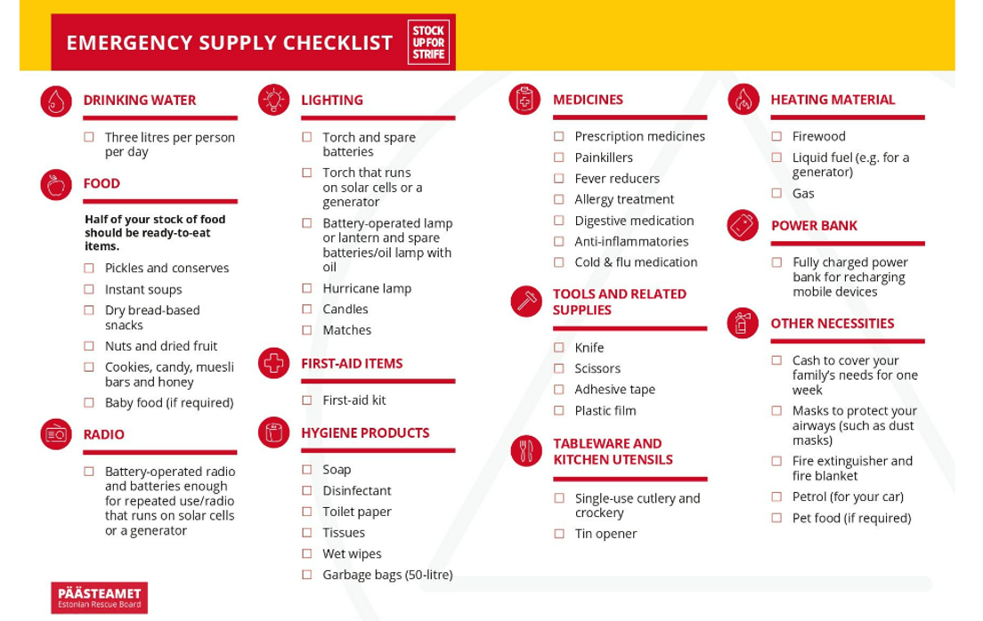
Rekomendacijos yra labai panašios, bet vis dėl to yra tam tikri skirtumai.
Vienas iš tokių – tai rekomendacijos dėl vandens. Dauguma šalių, kaip ir Lietuva, rekomenduoja turėti 12 l vandens vienam žmogui 72 valandoms, arba 4 l parai, tuo tarpu Estijoje rekomenduojami 3 l parai, o Prancūzijoje – 6 l (72 val.), o Lenkijoje į išvykimo krepšį siūloma įsidėti tik vieną vandens butelį ir pasiimti vandens filtrą.
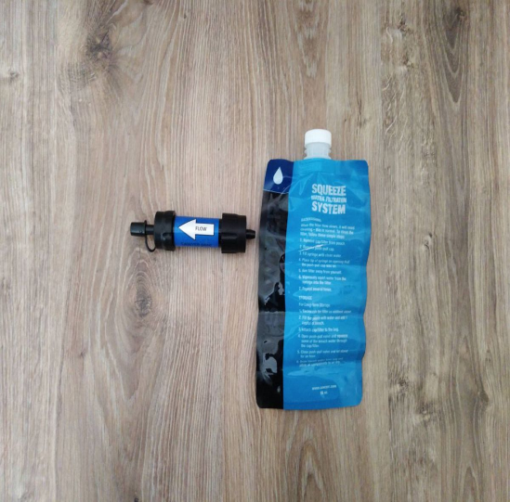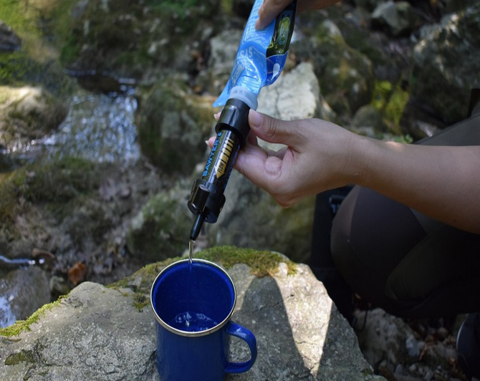
Filtrai nenaudojami cheminių nelaimių atvejais (nebent vanduo bus semiamas iš potencialiai nepaveiktų šaltinių). Jungtinės Karalystės rekomendacijose taip pat yra vandens filtras, tačiau vis tiek rekomenduojama turėti kelis vandens butelius.

Rekomendacijose dėl maisto atsargų visos šalys daugiausiai dėmesio skiria jau paruoštiems (konservuotiems) maisto produktams, kurie nereikalauja papildomo paruošimo, bei daug kalorijų turinčiam maistui (riešutai, džiovinti vaisiai). Siūloma įvertinti ir maisto svorį, pagalvoti apie subalansuotus maisto davinius (pvz., kariniai daviniai).
Lenkijos ir JAV rekomendacijose akcentuojamas ir liofilizuotas maistas. Liofilizacija – tai džiovinimas dideliu šalčiu. Kadangi liofilizuotas maistas išlaiko savo maistinę vertę, pavyzdžiui, baltymus, angliavandenius, riebalus ir mineralines medžiagas, vitaminų kiekis beveik nepakinta, o jo skonis, aromatas atitinka net 90 % šviežio produkto, tokiu būdu galima turėti labai įvairaus maisto atsargų: vaisių, daržovių, žolelių, paruoštų patiekalų (įskaitant sriubas), sūrių, mėsos, o tokio maisto galiojimo laikas yra labai ilgas.
Visos šalys rekomenduoja pasirūpinti galimybe gauti informaciją, žinoti, kas vyksta ir kaip situacija keičiasi. Nešiojamas radijo imtuvas su atsarginiais elementais visiškai užtikrina šitą poreiki. Bet taip pat kaip alternatyva siūlomas ir mobilusis telefonas (su papildomu maitinimo banku arba nešiojama saulės baterija – maitinimo bankas), JAV rekomenduojama NOAA orų radiją su garsiniu signalu. (Nacionalinis radijo stočių tinklas, transliuojantis nuolatinę informaciją apie orą tiesiai iš artimiausio Nacionalinės orų tarnybos biuro). Taip pat šis tinklas transliuoja oficialius orų tarnybos įspėjimus, laiką, prognozes ir kitą informaciją apie pavojus 24 valandas per parą, 7 dienas per savaitę. Kartu su federaliniais, valstijų ir vietiniais ekstremalių situacijų vadovais ir kitais valstybės pareigūnais taip pat transliuoja įspėjimus ir informaciją po įvykių apie visų tipų pavojus, įskaitant gamtinius (pvz., žemės drebėjimus ar lavinas), ekologinius (pvz., cheminių medžiagų ar naftos išsiliejimus) ) ir socialinius (pvz., apie 911 telefono ryšio nutrūkimą). JK siūloma turėti nešiojamą saulės bateriją, kuria galima būtu įkrauti telefoną arba radijo imtuvą. Prancūzijoje rekomenduojama turėti ne tik atsargines baterijas, bet ir rankinio įkrovimo įrenginį (dinamą).
Žibintuvėlis, žvakės ir degtukai turi būti neperšlampamose pakuotėse – lengvai randami daugelio namuose ir yra pagrindinės šviesą užtikrinančios priemonės. Bet kartais paprastas patarimas, kokį rekomenduoja lenkai – žibintuvėlis su segtuku – tikrai gali praversti, nes leis turėti apšvietimą ir to pačiu metu laisvas rankas.
Tik mūsų šalies rekomendacijose nėra siūlymo, kaip signalinę priemonę turėti švilpuką. Lenkijos rekomendacijoje patariama tam tikslui turėti ir veidrodėlį.
Skirtingų šalių rekomendacijos dėl pirmosios pagalbos, medicininių, higienos priemonių esminių skirtumų neturi, visur siūloma atkreipti dėmesį į nuolat vartojamus vaistus ir jų receptus, individualiai reikalingas medicinines priemones (klausos aparatai, akiniai, kontaktiniai lęšiai) bei pagal amžių, lytį, sveikatos būklę reikalingas higienos priemones (sauskelnės, įklotai ir t.t.).
Mūsų piliečiams rekomenduojama pasiimti šiltą antklodę ir (ar) kompaktišką miegmaišį. Britai, lenkai rekomenduoja papildomai turėti pirmosios pagalbos antklodę (auksinės-sidabrinės spalvos antklodė yra apsauginė priemonė nuo karščio ir šalčio. Prie kūno esanti sidabrinė pusė atspindi kūno šilumą ir taip apsaugo žmogų nuo sušalimo, o norint apsisaugoti nuo karščio, sidabrinė antklodės pusė turi atspindėti stiprius saulės spindulius ir taip apsaugoti nuo per didelės kaitros).
Daugelis šalių akcentuoja avalynės pasirinkimą, teikdamos pirmenybę tvirtai avalynei.
Lenkų rekomendacijos siūlo turėti ne tik drabužius pagal sezoną, bet ir paprasčiausią apsiaustą nuo lietaus, kuris apsaugos nuo kenksmingo aplinkos poveikio ir kurį panaudojus galima iš karto išmesti.
Patariant dėl grynųjų pinigų, visur akcentuojama, kad tai turi būti smulkūs pinigai. Estai rekomenduoja turėti pinigų, kad šeimai užtektų poreikiams tenkinti savaitei.
Kas yra išskirtinio skirtingų šalių rekomendacijose?
Tik JAV rekomendacijose yra patarimas į išvykimo krepšį įsidėti veržliaraktį arba reples, gesintuvą.
JAV ir Estijos – gyvūnų maistą ir papildomą kiekį vandens turimam augintiniui.
UK rekomendacijose nurodoma pasiimti kopiją savo veiksmų plano, žemėlapyje nurodyti šeimos narių susirinkimo vietą.
Iš anksto rekomenduojama atsispausdinti tarnybų parengtus ir pagalbų tarnybų tinklapiuose patalpintus ženklus (pagalba/viskas gerai) ir tinkama iškabinti juos ant priekinio automobilio lango arba, būnant namuose, ant lango, nukreipto į gatvę.

Lenkijos rekomendacijos pataria įsidėti ne dujinę ar benzininę krosnelę, o kūrenamą malkomis, nes nelaimės metu malkų rasti lengviausia.
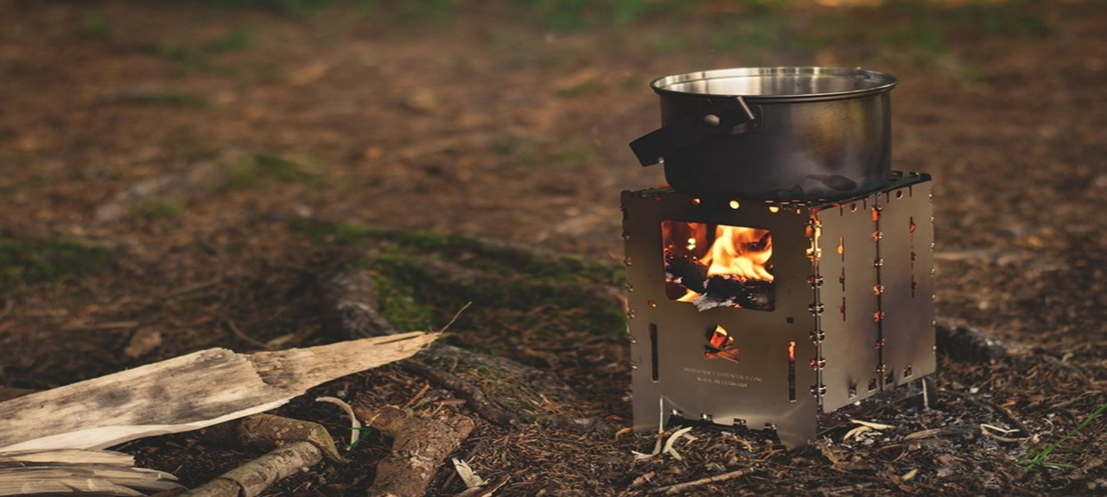
Taip pat siūloma turėti įvairių spaustukų, kompasą, pincetą.
Prancūzai siūlo nepamiršti atsarginių namų ir automobilio raktų, kad nereikėtų skubiai ieškoti evakuacijos metu juos pametus ar pamiršus.

Latviai – vandens dezinfekavimo tabletes, sauso spirito tabletes.
Svarbu paminėti, kad laikui bėgant, rekomendacijos keičiasi. Atsiranda naujų sprendimų, pvz., kaip saulės baterijos, vandens filtrai. JAV rekomendacijos buvo patikslintos 2020 m. po covid epidemijos, atsirado patarimas turėti vienkartines kaukes visiems, vyresniems nei 2 m., šeimos nariams.
Bet kiekvienam svarbu įsidėmėti, kad išvykimo krepšį sudedame sau ir ten turi būti tie daiktai, kurie geriausiai užtikrins mūsų poreikius nelaimės metu.

PalyginĘ įvairių šalių rekomendacijas, pristatant gyventojams išvykimo krepšio turinį, siūlome papildyti šiomis priemonėmis:
- švilpukas – gera signalinė priemonė;
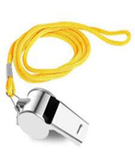
- apsiausta nuo lietaus – papildoma apsauga ir nuo kenksmingo aplinkos poveikio;
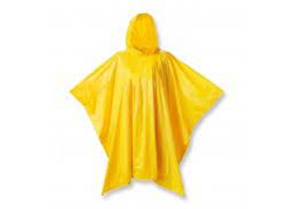
- vandens filtras – galimybė naudoti atviro vandens telkinio vandenį atsigerti ir maistui gaminti (pastaba – netinka cheminės ir radiacinės avarijos atveju);

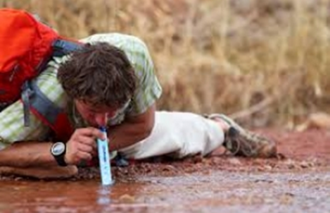

- nešiojamą saulės bateriją (Power Bank), kurią einant galima prisitvirtinti ant kuprinės – galimybė įkrauti telefoną, radijo imtuvą, planšetinį kompiuterį ir pan.;
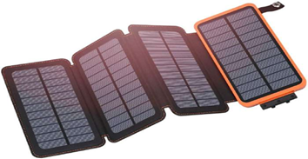

- gyvūnų maistą ir papildomą kiekį vandens turimam augintiniui;
- iš anksto paruoštus „OK“ ir „HELP“ ženklus;


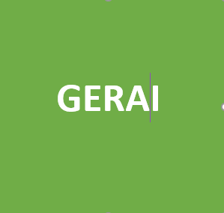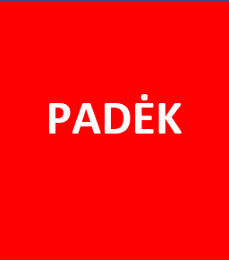

- pasirinkti kuprinę su tvirtu rėmu – bus patogiau nešti;
- turėti apsauginį gaubtą savo krepšiui – apsaugos ne tik nuo lietaus, bet ir nuo kenksmingo aplinkos poveikio;
- krosnelę – vienas iš variantų ruošti maistą ant laužo (pasirenkant krosnelę, įvertinti galimybę papildyti reikiamu kuru).

Daugiau informacijos apie kitų šalių išvykimo krepšius galite rasti:
JAV rekomendacijos
https://www.ready.gov/kit
Video (What to pack in an emergency kit, Ką supakuoti į išvykimo krepšį) https://www.youtube.com/watch?app=desktop&v=7_diceQvTqE&t=138s&ab_channel=QueenslandReconstructionAuthority
Video (10 Items FEMA Says To Add To Your Emergency Kit, 10 elementų, kuriuos FEMA rekomenduoja turėti išvykimo krepšyje)
https://www.youtube.com/watch?v=cUq5dT1IAAk&ab_channel=RiversideHomesteadLife
JK rekomendacijos
https://www2.gov.bc.ca/gov/content/safety/emergency-management/preparedbc/build-an-emergency-kit-and-grab-and-go-bag
Video (What to pack in your grab-and-go bag, ką sudėti į išvykimo krepšį)
https://www.youtube.com/watch?v=Yn3HHTsb7kM&ab_channel=PreparedBC
Lenkija – Plecak ewakuacyjny – co to jest i jak go stworzyć? Kas tai yra išvykimo krepšys, ir kaip ji sukomplektuoti
https://allegro.pl/artykul/co-to-jest-plecak-ewakuacyjny-i-jak-go-stworzyc-YWO405OOqHl
Latvijos rekomendacijos
https://www.sargs.lv/lv/tema/72stundas-?type=All&category=All&tags=All&sort_bef_combine=field_publishing_date_time_value_DESC&sort_by=field_publishing_date_time_value&sort_order=DESC&page=1
Estijos rekomendacijos
https://www.olevalmis.ee/en/guidelines/useful-supplies-and-equipment-at-home
Prancūzų rekomendacijos
https://www.gouvernement.fr/risques/preparer-son-kit-d-urgence
______________________

